

COMPUTER ENGINEERING PROGRAM

FACULTY OF ENGINEERING, THAI-NICHI INSTITUTE OF TECHNOLOGY

____________________________________________________

ปีการศึกษา : 1/2567

หลักสูตร : Special Topic in AI and IoT on Raspberry Pi

ผู้สอน : อาจารย์อัดนา เซนโต๊ะ

การทดลองที่ 01 : การติดตั้งระบบปฎิบัติการสำหรับบอร์ด Raspberry Pi

____________________________________________________

1. วัตถุประสงค์
   1. เพื่อทำความเข้าใจเกี่ยวกับการติดตั้งระบบปฎิบัติการสำหรับบอร์ด Raspberry Pi เบื้องต้น

ชื่อ นายคชาชาญ เรือนเพชร รหัสนักศึกษา 2211311721

ชื่อ ศศิกานต์ โคตรปัดทุม รหัสนักศึกษา 2211311960

1. รายละเอียดส่วนที่ 1: การติดตั้งโปรแกรม Anaconda

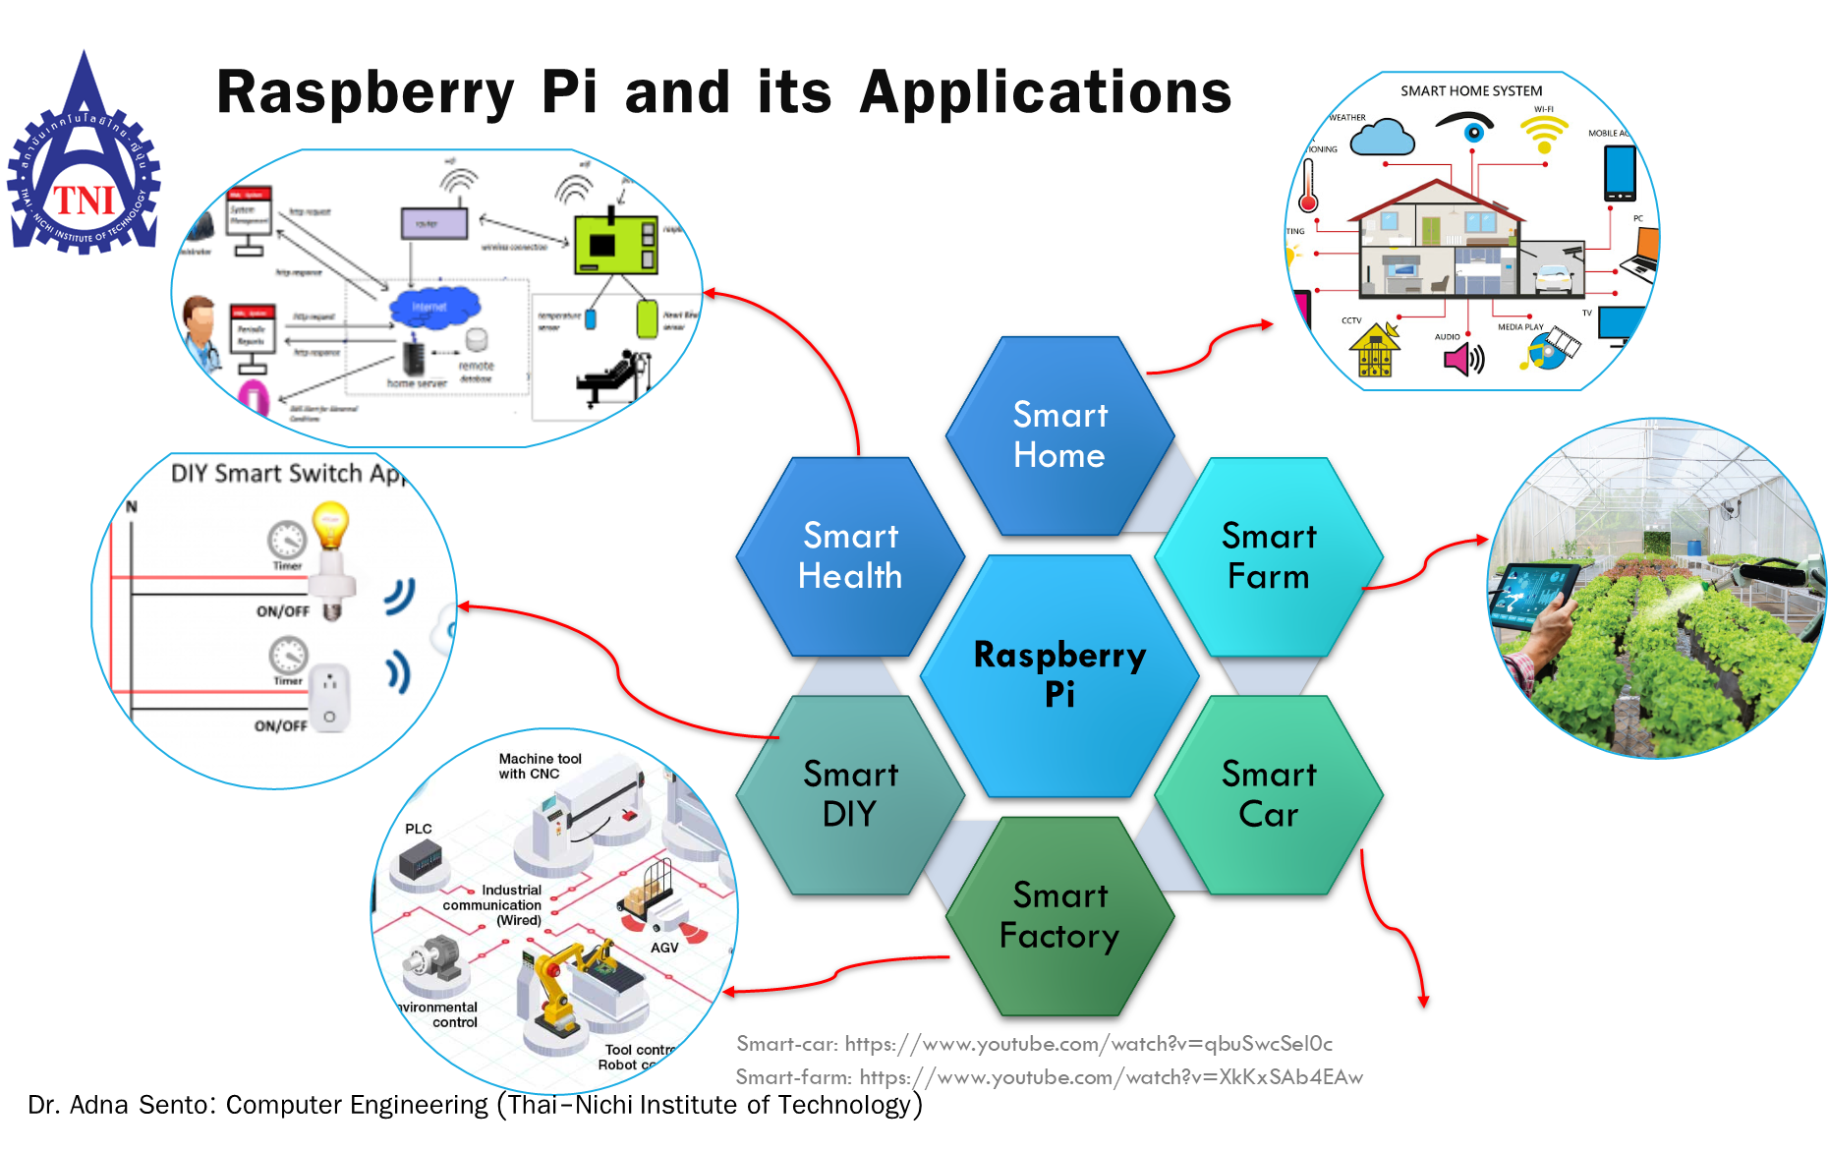

Raspberry Pi คือคอมพิวเตอร์ขนาดเล็กที่พัฒนาโดย Raspberry Pi Foundation ในสหราชอาณาจักร จุดมุ่งหมายหลักของบอร์ดนี้คือการส่งเสริมการศึกษาและช่วยให้ผู้คนเรียนรู้การเขียนโปรแกรมและการสร้างโปรเจ็กต์ด้านอิเล็กทรอนิกส์ในราคาประหยัด โดย Raspberry Pi ได้รับความนิยมทั้งในด้านการศึกษาและการใช้งานในโปรเจ็กต์ DIY รวมถึงการใช้งานในระบบ IoT (Internet of Things)

| จงตอบคำถามต่อไปนี้  1) จงเขียนรุ่นของบอร์ดที่นศ. ได้รับมาทดลอง  Raspberry Pi 5  2) จงติ๊กรุ่นของระบบปฎิบัติการที่กำลังจะทดลองติดตั้งในคลาสนี้ (อย่างน้อย 2 รุ่น)   * ~~Raspberry Pi OS 64-bit (bookworm)~~ * Raspberry Pi OS 64-bit Lite (bookworm) * Ubuntu 64-bit 24LTS * Ubuntu 64-bit Core 24LTS * Raspberry Pi OS 64-bit (Bullseye) |
| --- |

แบบฝึกหัดที่ 1: การติดตั้งระบบปฎิบัติการ Raspberry Pi OS 64-bit (bookworm)

* 1. เมื่อติดตั้งเสร็จสิ้นแล้วให้ตรวจสอบการทำงานเบื้องต้น

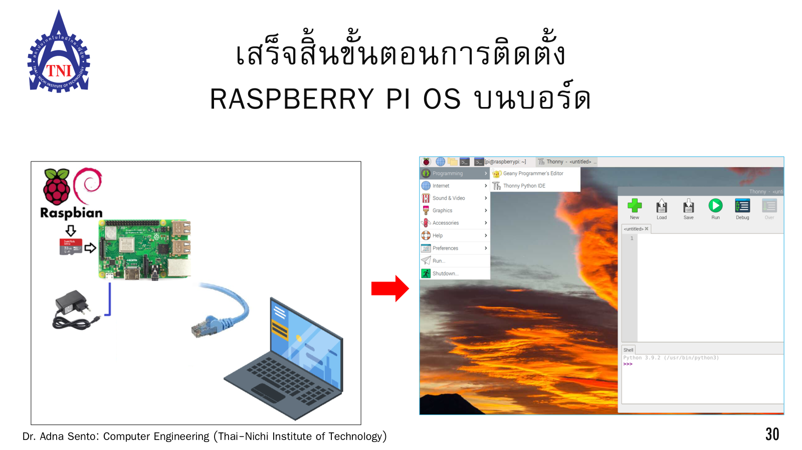

(หลังพิมพ์คำสั่งในบรรทัดนี้ให้อัปโหลดรูปผลลัพธ์)

-------------------------------จับภาพหน้าของคำสั่งและผลลัพธ์---------------------------------

|  |
| --- |

แบบฝึกหัดที่ 2: การติดตั้งระบบปฎิบัติการ Raspberry Pi OS 64-bit Lite (bookworm)

* 1. เมื่อติดตั้งเสร็จสิ้นแล้วให้ตรวจสอบการทำงานเบื้องต้น



(หลังพิมพ์คำสั่งในบรรทัดนี้ให้อัปโหลดรูปผลลัพธ์)

-------------------------------จับภาพหน้าของคำสั่งและผลลัพธ์---------------------------------

|  |
| --- |

แบบฝึกหัดที่ 3: การติดตั้งระบบปฎิบัติการ Ubuntu 64-bit 24LTS

* 1. เมื่อติดตั้งเสร็จสิ้นแล้วให้ตรวจสอบการทำงานเบื้องต้น



(หลังพิมพ์คำสั่งในบรรทัดนี้ให้อัปโหลดรูปผลลัพธ์)

-------------------------------จับภาพหน้าของคำสั่งและผลลัพธ์---------------------------------

|  |
| --- |

แบบฝึกหัดที่ 4: การติดตั้งระบบปฎิบัติการ Ubuntu 64-bit 24LTS Server

* 1. เมื่อติดตั้งเสร็จสิ้นแล้วให้ตรวจสอบการทำงานเบื้องต้น



(หลังพิมพ์คำสั่งในบรรทัดนี้ให้อัปโหลดรูปผลลัพธ์)

-------------------------------จับภาพหน้าของคำสั่งและผลลัพธ์---------------------------------

|  |
| --- |

แบบฝึกหัดที่ 5: การติดตั้งระบบปฎิบัติการ Raspberry Pi OS 64-bit (Bullseye)

* 1. เมื่อติดตั้งเสร็จสิ้นแล้วให้ตรวจสอบการทำงานเบื้องต้น



(หลังพิมพ์คำสั่งในบรรทัดนี้ให้อัปโหลดรูปผลลัพธ์)

-------------------------------จับภาพหน้าของคำสั่งและผลลัพธ์---------------------------------

|  |
| --- |